Evaluarea intervențiilor POCU în domeniul incluziunii sociale
(TE 4). Anexa 12. Teoria schimbării

Anexa 12.1. Reprezentare Teoria schimbării conform program - TE 4
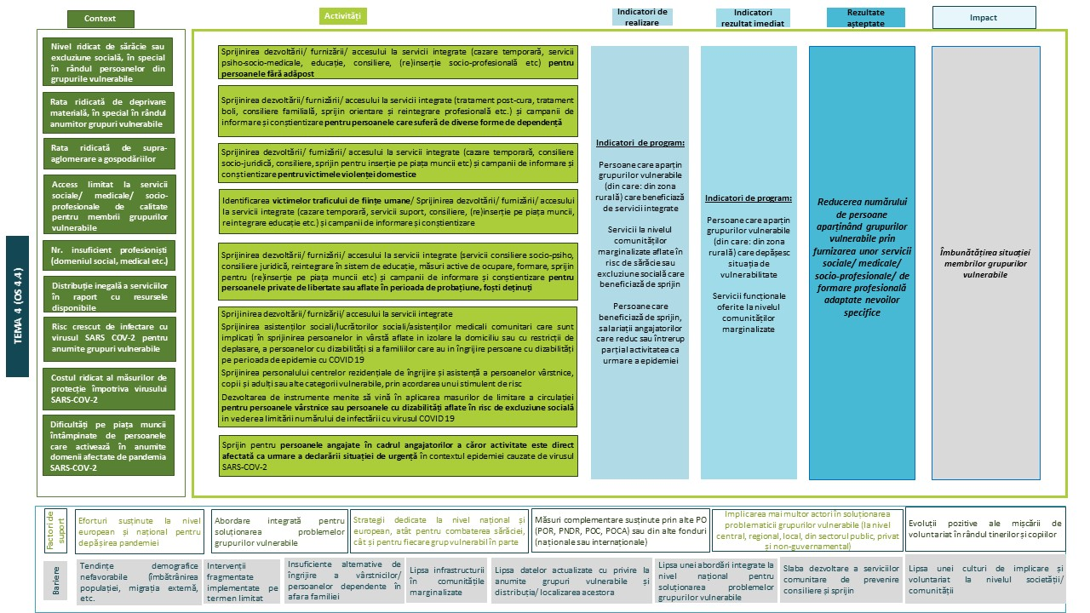
Anexa 12.2. Reprezentare Teoria schimbării conform implementării - TE 4
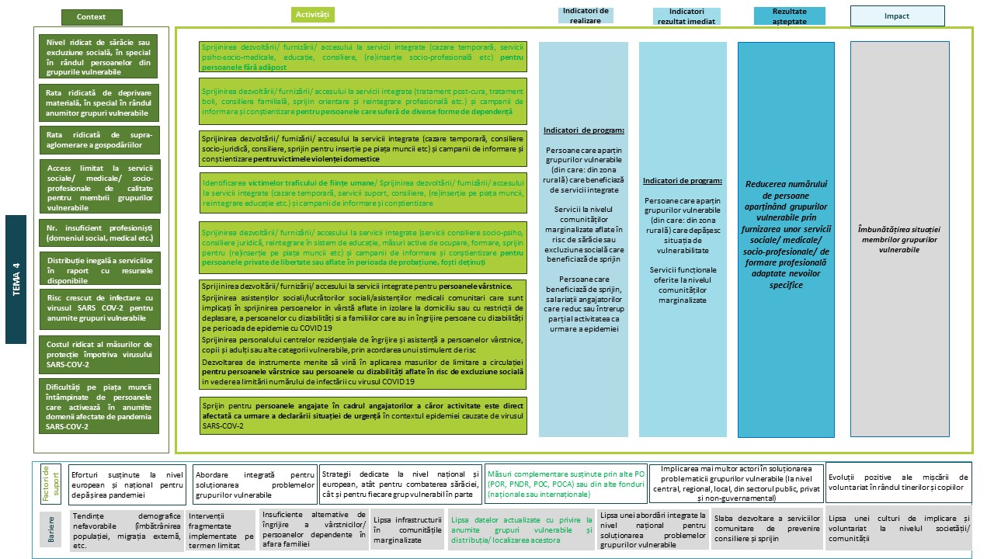

Anexa 12.3. Reprezentare schematică Teoria schimbării - TE 4

